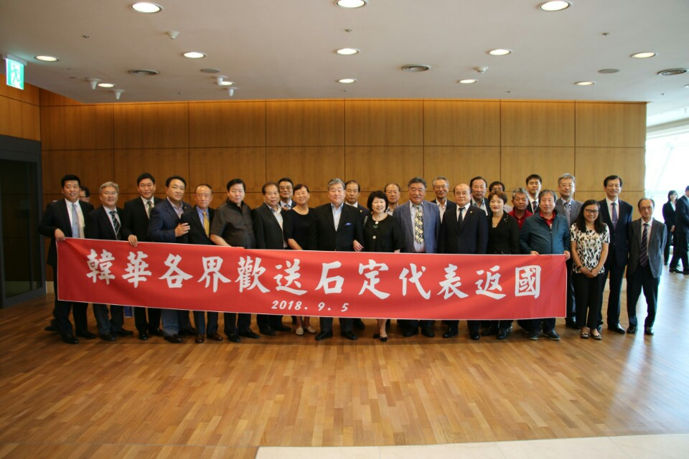
韓華各界歡送石定代表返國
2018.09.05(仁川國際機場)
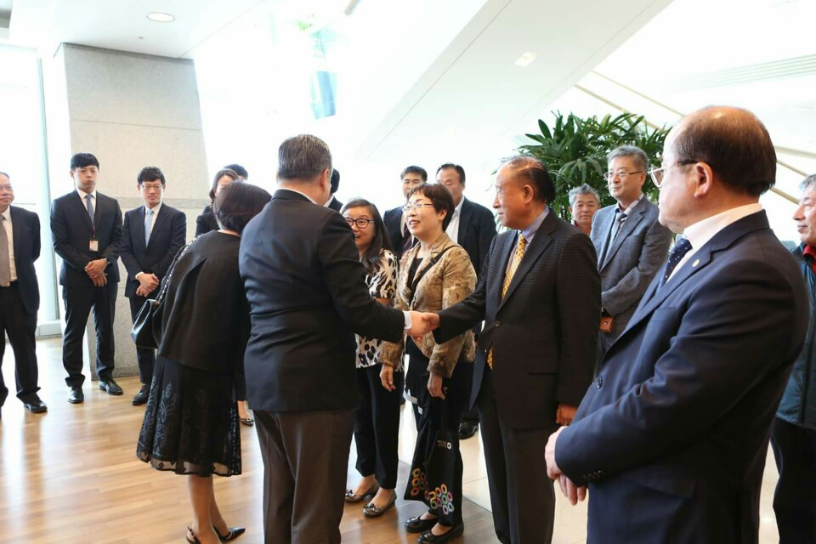
韓華各界歡送石定代表返國
2018.09.05(仁川國際機場)
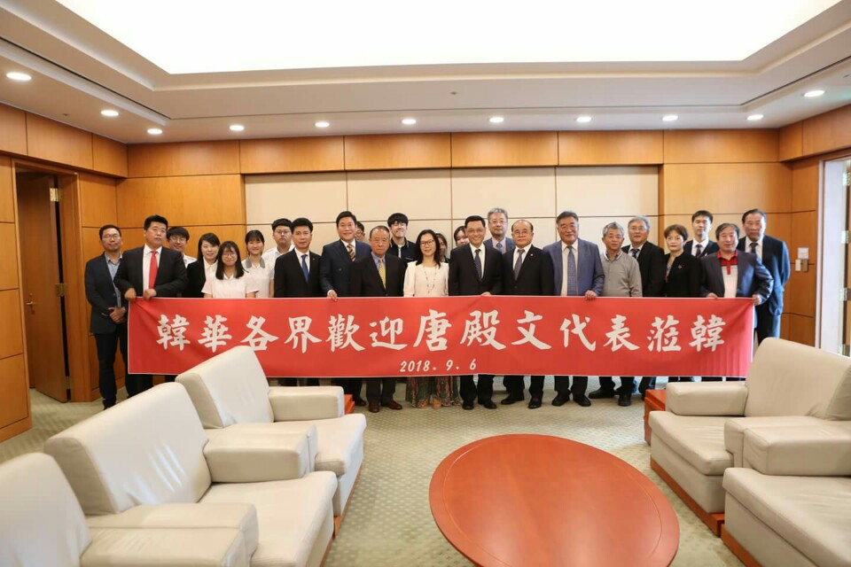
韓華各界歡迎唐殿文代表蒞韓
2018.09.06(仁川國際機場)
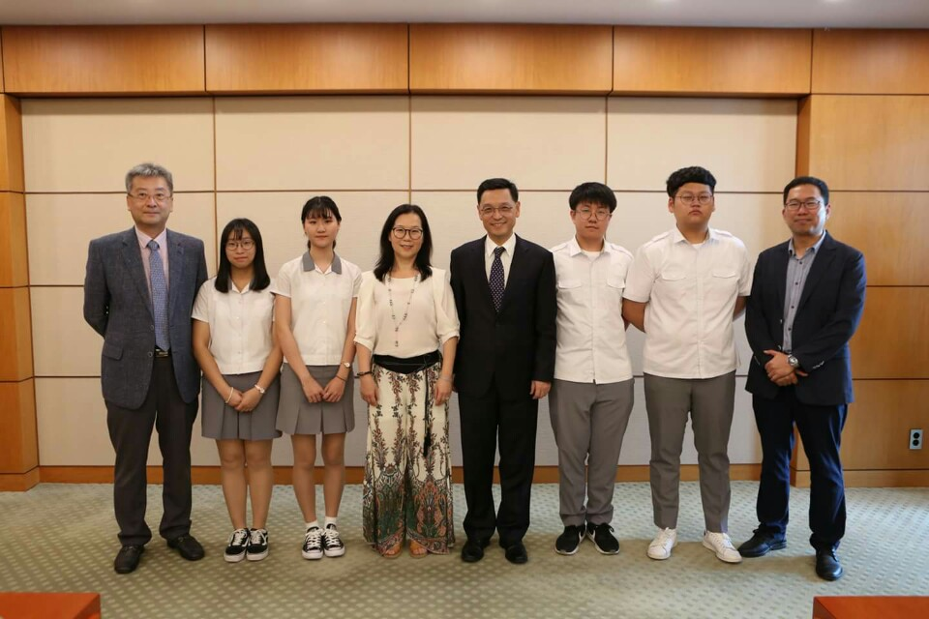
合影留念
2018.09.06(仁川國際機場)

